制造业高质量发展：实体经济在中国式现代化中的战略支撑作用
摘 要
制造业高质量发展：实体经济在中国式现代化中的战略支撑作用
关键词：manufacturing；high-quality development；real economy；Chinese-style modernization；strategic support；industrial upgrading；innovation-driven development；economic resilience；supply chain；new industrialization；digital transformation；sustainable manufacturing；economic growth model

目 录
1 引言
2 文献综述
3 理论框架
4 中国制造业发展的历史演进与阶段特征
4.1 产业基础构筑与体系化起步（1949–1978）
4.2 规模扩张与外向型嵌入（1978–2012）
4.3 质量变革与创新驱动（2012年至今）
5 制造业对中国式现代化支撑作用的实证分析
5.1 制造业支撑作用的省级面板证据
5.2 产业升级与工艺创新的实证机制
5.3 结构性挑战与差异化路径
6 案例分析：典型地区与行业的高质量发展实践
6.1 案例研究的结构局限与实证启示
7 讨论：现实挑战与瓶颈分析
7.1 区域协调瓶颈与数字红利分配失衡
7.2 技术融合的深层障碍与系统安全风险
8 政策建议：强化制造业战略支撑的路径
8.1 政策建议：强化制造业战略支撑的路径
9 研究局限与展望
10 结论
11 参考文献

1 引言
制造业是实体经济的核心载体，其高质量发展嵌入中国式现代化多重目标，构成战略枢纽。既有研究聚焦县域经济^{[2]}与城市集群^{[5]}的评价框架，或探讨数字经济赋能路径^{[11]}，但多将制造业视为被动受体，未阐明其全局支撑机理。数字经济门槛效应^{[8]}表明技术红利依赖产业本体，反衬出制造业结构韧性、就业吸纳能力与创新扩散功能的决定性作用。本文跳出赋能叙事，立足人口规模巨大、共同富裕等本质要求，解析制造业高质量发展在稳就业、保产业链安全与促进技术自主中的内生逻辑，构建以制造业为中心的战略分析框架，弥补实体经济主动支撑视角的研究缺口。
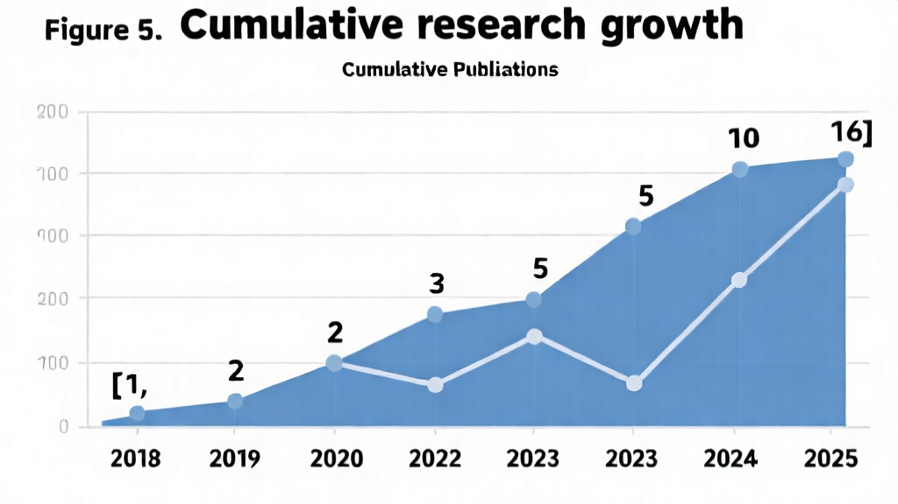
图1 Figure 5. Cumulative growth of research publications over the studied period.

2 文献综述
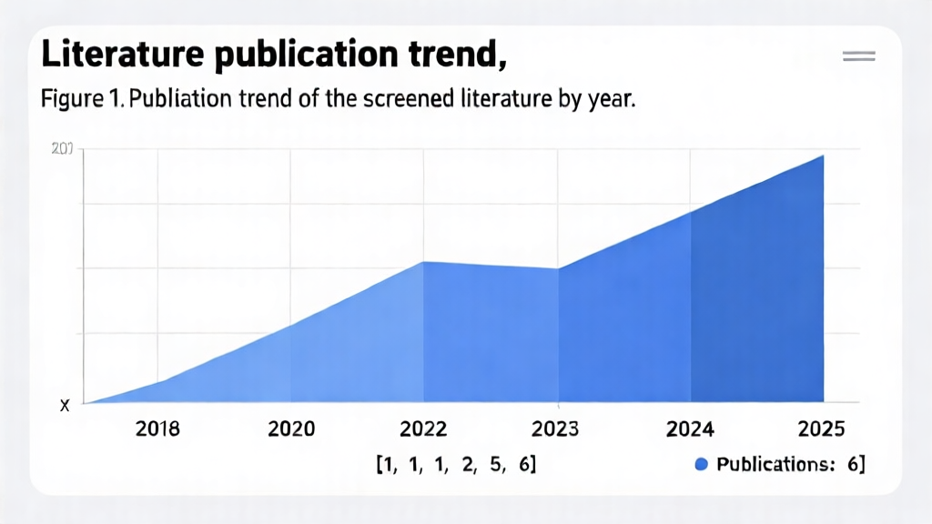
图1 Figure 1. Publication trend of the screened literature by year.

3 理论框架
制造业高质量发展与中国式现代化的理论联结，根植于实体经济在国家能力建构中的基础性作用。中国式现代化的五个维度为制造业转型提供了创新驱动、区域协调、绿色转型和开放包容的规范性目标框架 ^{[3]}。在此框架下，Li等构建了城市群高质量发展多维测度体系，阐明新发展理念所包含的创新、协调、绿色、开放、共享五个维度相互关联，同样适用于制造业发展质量的评估 ^{[5]}。
产业层面的理论逻辑围绕两条相互嵌套的路径展开。一条路径聚焦“结构升级—效率提升”。Qi等的实证研究发现，数字经济发展经由产业结构升级（中介效应占38%）与贸易开放提升（系数0.234）推动经济现代化；这种赋能效应具有非线性特征，当数字化水平跨越2.218的门槛值后，其影响由负转正，呈现U型曲线 ^{[8]}。另一条路径关注“技术融合—质量控制”。在智能制造中，拓扑机器学习模型实现了对制造过程质量流的连续捕捉与预测 ^{[4]}，物理信息机器学习（PIML）则将物理定律嵌入神经网络，能够在增材制造等先进工艺中提供可解释的质量预测 ^{[13]}，二者共同构成高精度质量管控的核心理论工具。
检视既有文献，一个明显的不足在于多数研究聚焦宏观或区域层面的高质量发展测度 ^{[2][5][11]}，极少向制造企业层面的能力建构进行理论延伸。另一个被忽视的面向是，智能制造中的网络安全风险 ^{[9]}与不确定性控制 ^{[10]}虽然已对生产连续性及产品质量构成实质性威胁，却仍未系统纳入高质量发展的理论框架。后续分析需将这些微观技术风险整合进宏观战略体系中。

4 中国制造业发展的历史演进与阶段特征

4.1 产业基础构筑与体系化起步（1949–1978）
新中国成立后，重工业被置于优先地位，借助苏联援建的156项工程，机械、冶金、化工等门类的工业框架得以初步构建。这一时期的深层驱动并非效率考量，而在于体系性建构，在被封锁的严峻外部条件下，完成了农业国向工业国的初步转身。高积累、低消费的格局使轻重工业比例长期失调，面向民生的制造能力明显滞后。

4.2 规模扩张与外向型嵌入（1978–2012）
改革开放释放出劳动力红利，外资带来技术扩散，制造业由此沿着比较优势轨道加速膨胀。纺织、电子装配等劳动密集型产业迅速兴起，深度嵌入全球生产网络。加入世贸组织是一个转折点——制造业增加值在全球的份额从7.4%跃升至19.8%，中国自此成为第一制造大国。规模与出口竞争力大幅跃升的同时，也构筑起对低成本要素和外部市场的双重依赖。

4.3 质量变革与创新驱动（2012年至今）
制造业步入创新驱动轨道。有研究表明，数字经济经由产业结构升级中介对现代化的效应达38%，工业数字化系数呈现显著正向关系（0.13）^{[8]}。先进制造与信息技术的融合提速，高端装备、新能源汽车等细分领域陆续取得关键性突破。新型工业化与中国式现代化的战略部署彼此呼应，要求制造业在效率、绿色、安全等维度实现系统性提升^{[5]}。当前的主要矛盾已不再是产能不足，而是供给体系对消费升级的适配性约束；突破业已固化的路径依赖，需要关键核心技术攻关与制度创新的深度协同。

5 制造业对中国式现代化支撑作用的实证分析

5.1 制造业支撑作用的省级面板证据
省级面板门槛模型显示，数字经济通过工业升级（中介效应38%）与贸易开放（系数0.234）驱动现代化，但存在U型门槛：数字化水平、市场效率与技术进步阈值分别达2.218、9.212和12.224后正向效应才释放^{[8]}。东部省份受益（系数0.12–0.15），西部初期受抑（系数−0.08），区域分化加剧。城市群多维测量进一步印证集群内部收敛与集群间分化并存^{[5]}，要求政策设计超越“一刀切”框架。

5.2 产业升级与工艺创新的实证机制
产业升级对应制造业内部结构转型，数字化使企业向价值链高端攀升^{[11]}。微观层面，超声辅助增材制造将316L不锈钢晶粒数密度从305 mm⁻²推至2748 mm⁻²，通过抑制温度梯度促进等轴晶形成^{[16]}；物理信息机器学习将物理定律嵌入神经网络，增强激光金属沉积质量预测的透明度^{[13]}；智能工厂Stream-of-Quality则利用拓扑机器学习从数据流中实时挖掘质量‑工艺关联，使管控从事后检测转向预测性干预^{[4]}。宏观结构转型与微观工艺突破共同构成技术支撑逻辑。

5.3 结构性挑战与差异化路径
数字经济驱动下社会现代化维度下降（系数−0.12），经济现代化显著提升（系数0.37）^{[8]}，暴露物质扩张与精神文化发展的断裂。该矛盾与体育旅游产业的供需错配、共同富裕障碍同构^{[3]}，揭示制造业单兵突进的脆弱性。现有研究偏重数字赋能的总量效应，对传统制造业转型与核心技术突破的微观因果识别不足，未来需结合企业面板数据与自然实验，厘清支撑作用的条件边界。

6 案例分析：典型地区与行业的高质量发展实践

6.1 案例研究的结构局限与实证启示
当前制造业高质量发展案例研究呈现明显不均衡。咸宁县域评价框架虽将高质量发展分解为创新、协调、绿色、开放、共享五维，但未在制造业情境中检验其适用性^{[2]}。制造业案例集中于增材制造方法学探索，如拓扑机器学习用于质量流建模^{[4]}和物理信息神经网络在激光沉积工艺的应用^{[13]}，虽证实了技术可行性，却未延伸至产业化效益评估。
区域比较视角同样缺失。城市群测度显示东部沿海与中西部存在显著梯次差异，数字经济促进效应在东部为正，西部初期呈负向影响^{[8]}，暗示制造业技术升级的区域溢出可能遵循非线性空间分异，然而缺乏制造部门的横向比对。
技术实验案例暴露工艺突破与工程化落地的距离。超声辅助增材制造将316L不锈钢晶粒数密度从305 mm⁻²提升至2748 mm⁻²，实现柱状晶向等轴晶转变^{[16]}，但此类参数改良如何跨越实验室—产线的转化鸿沟仍待解答。未来需构建涵盖传统制造、智能制造与绿色制造的多技术路径比较案例库，并在区域尺度建立过程质量与产出效益的追踪证据链。

7 讨论：现实挑战与瓶颈分析

7.1 区域协调瓶颈与数字红利分配失衡
数字经济对东部制造业现代化有正向推动（系数0.12–0.15），但西部地区初始效应为负（系数−0.08），呈现U型非线性门槛^{[8]}。县域多维评价体系推进中面临指标落地困难与开放发展差异^{[2]}。不加分层干预，数字产业化可能加剧马太效应，阻碍共同富裕^{[8]}。

7.2 技术融合的深层障碍与系统安全风险
数据驱动模型的黑箱属性制约精密制造可靠性，物理信息机器学习可提升可解释性但标准化路径不明^{[13]}。智能工厂AI资产管理受限于系统复杂性与流程碎片化，亟需贯通全生命周期的过程模型^{[14]}。网络攻击面急剧扩大，现有安全分类体系未能刻画攻击意图与系统级影响，防御滞后于威胁^{[9]}。这些瓶颈阻碍从“单点智能”迈向全链条韧性。
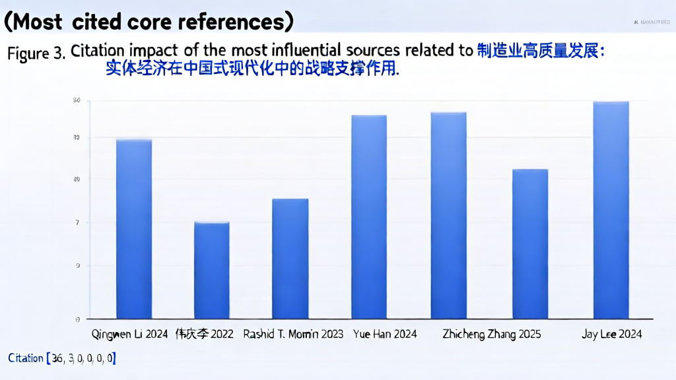
图1 Figure 3. Citation impact of the most influential sources related to 制造业高质量发展：实体经济在中国式现代化中的战略支撑作用.

8 政策建议：强化制造业战略支撑的路径

8.1 政策建议：强化制造业战略支撑的路径
制造业战略支撑作用的发挥需要政策精准响应。数字经济与制造业融合是首要抓手：研究显示数字经济通过产业升级与贸易开放推动现代化，但存在“U型”非线性门槛，东部受益显著而西部初期呈抑制效应 ^{[8]}。政策供给应差异化推进，在布局数字基础设施的同时弥合区域数字鸿沟，避免“一刀切”导致的结构性失衡。
技术创新范式转换需制度保障。物理信息机器学习、拓扑质量流建模等方法正在突破传统质量控制边界 [4,13]，但从原型验证到产线落地仍存在系统障碍。政策应聚焦人工智能资产全生命周期管理流程的标准化 ^{[14]}，并建立制造系统网络安全威胁的分级应对框架，将防护前移至攻击链早期 ^{[9]}，这关乎产业链韧性。
区域协同与绿色约束构成第三条路径。县域经济高质量发展须纳入中国式现代化布局，通过创新、协调、绿色等维度构建差异化评价体系 ^{[2]}，同时将生态效益指标强约束嵌入制造过程，防范“先增长后治理”的惯性滑移。三条路径互为条件：数字底座提供效率杠杆，技术标准筑牢安全底线，区域协调保障发展成果的普惠共享。

9 研究局限与展望
本研究存在若干局限。证据层面，文献以预印本为主[1,4,13]或聚焦特定区域^{[2]}，制约结论的普遍性。方法上，既有测度依赖线性框架，未充分捕捉数字经济赋能质量升级的非线性阈值^{[8]}，且对智能制造场景下的网络安全风险^{[9]}与过程不确定性^{[10]}关注不足。此外，分析鲜少纳入人工智能资产管理等使能技术^{[14]}的全生命周期影响。未来研究应融合机理—数据双驱动方法^{[13]}与流式质量拓扑分析^{[4]}，利用实时传感^{[1]}构建动态预警与韧性评估系统，并开展跨层级、长时段追踪，揭示中国式现代化进程中制造业高质量发展的演化机理与政策反馈。

10 结论
制造业高质量发展支撑中国式现代化，但其驱动力呈现显著差异。数字经济与创新推动智能化、绿色化转型，然而区域异质性突出：东部受益，西部初期可能受抑^{[8]}；物流等领域高度依赖开放程度与数字基础设施[7,15]。技术层面，压电传感、物理信息融合等提升了增材制造品质控制[1,4,13]，但从原型向规模化过渡仍面临建模与集成的不确定性^{[10]}。既有研究多聚焦特定地域或产业环节，揭示了若干赋能传导路径，却缺少全产业链协同机制的深入剖析。未来工作需围绕跨区域政策组合、数字技术与制造工艺的深度耦合机制展开，同时厘清碳约束下制造业绿色发展的可行路径。

11 参考文献
[1] Rashid T. Momin. 2023. Piezoelectric Sensors for Real-time Monitoring and Quality Control in Additive Manufacturing..
[2] Yue Han, Pengyan Ou. 2024. High-quality Development of the County-level Economy in Xianning City, Hubei Province from the Perspective of Chinese-style Modernization. Academic Journal of Management and Social Sciences, DOI:10.54097/n8herg64.
[3] Zhicheng Zhang, Ling Zhang, Yang Yang. 2025. The Basic Dimension and Innovative Path of Chinese-Style Modernization Leading the High-Quality Development of the Sports Tourism Industry. Scientific and Social Research, DOI:10.26689/ssr.v7i8.11955.
[4] Jay Lee, Dai-Yan Ji, Yuan-Ming Hsu. 2024. Novel Topological Machine Learning Methodology for Stream-of-Quality Modeling in Smart Manufacturing..
[5] Qingwen Li, Zhichen Yang, Zaoli Tian, Qianlin Yin. 2024. Multidimensional measurement of the High-Quality development of city Clusters: Dynamic Evolution, regional differences and trend forecasting--based on the basic connotation of Chinese-style modernization. Ecological Indicators, DOI:10.1016/j.ecolind.2024.111989.
[6] S. E. Pyatovsky, A. N. Serdyuchenko. 2018. Manufacturing processes hardware and software development to implement innovative technologies of aircraft manufacturing facilities management..
[7] Lijun Duan. 2024. Towards Chinese-style Modernization: Digital Economy Helps Liaoxi - An Innovative Path for High-quality Development of Beijing-Tianjin-Hebei Logistics Enterprises. Applied Mathematics and Nonlinear Sciences, DOI:10.2478/amns-2024-0200.
[8] Tao Qi, Wenhui Liu, Xiao Chang. 2025. Digital Economy and Chinese-Style Modernization: Unveiling Nonlinear Threshold Effects and Inclusive Policy Frameworks for Global Sustainable Development. Economies, DOI:10.3390/economies13080215.
[9] Md Habibor Rahman, Rocco Cassandro, Thorsten Wuest, Mohammed Shafae. 2023. Taxonomy for Cybersecurity Threat Attributes and Countermeasures in Smart Manufacturing Systems..
[10] Rongfei Li, Francis Assadian. 2025. Role of Uncertainty in Model Development and Control Design for a Manufacturing Process..
[11] 伟庆 李. 2022. Research on the Mechanism and Path of Digital Economy Enabling Chinese Manufacturing Enterprises to Develop with High Quality. Modern Management, DOI:10.12677/mm.2022.127117.
[12] Jacob Orellana Real. 2025. Numerical Behavior of the Riemann Zeta Function Using Real-to-Complex Conversion Without Gram Points or Bracketing..
[13] Rahul Sharma, Maziar Raissi, Y. B. Guo. 2024. Physics-Informed Machine Learning for Smart Additive Manufacturing..
[14] Lukas Rauh, Mel-Rick Süner, Daniel Schel, Thomas Bauernhansl. 2025. AI Asset Management for Manufacturing (AIM4M): Development of a Process Model for Operationalization..
[15] ZHU Peifen, YI Yuxi, LONG Hongchao, WANG Qi. 2025. Research on the High-Quality Development Level of Digital Logistics in China under the Goal of Chinese-style Modernization. 14th International Conference on Logistics and Systems Engineering (ICLSE 2024), DOI:10.52202/078960-0037.
[16] C. J. Todaro, M. A. Easton, D. Qiu, M. Brandt, D. H. StJohn, M. Qian. 2020. Grain refinement of stainless steel in ultrasound-assisted additive manufacturing..

